**“CANCELADOS”**

**con Rodsquare, Sofi Maure y Matías Candia**

Estreno 6 de abril | 17hs - Teatro EL NACIONAL

Av. Corrientes 960, CABA

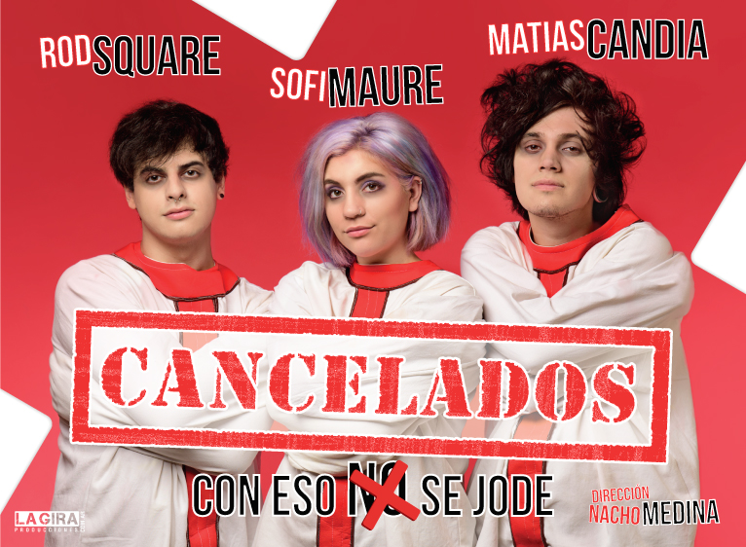

CANCELADOS es el encuentro en vivo de tres referentes muy especiales de las redes.

Nadie puede cancelar lo que se desconoce. Y ellos tres sí conocen a un público que busca encontrar un humor diferente, pueden generarlo en sus redes, y ahora en CANCELADOS, logran llevar a un escenario experiencias de la vida de todos, un derrotero de cancelaciones que se pueden ver en vivo.

Rod, Sofi y Matías en CANCELADOS, la obra mas esperada y que nadie podrá bloquear.

**Ficha artística y técnica**

Elenco: **Rodsquare, Sofi Maure y Matías Candia**

Libro: **Rodsquare, Sofi Maure, Matias Candia, Nacho Medina**

Dirección: **Nacho Medina**

Asistente de dirección: **Iara Sarmiento**

Coreografía: **Gabriela Bevacqua**

Diseño gráfico: **María Paz Bernal**

Fotografía: **Alejandra López**

Comunicación redes: **María Paz Bernal y Martin Costas**

Prensa y comunicación: **María Lapadula**

Programación: **Julieta Turco**

Administración: **Lila Balduini**

Asistente de Producción: **Walter Basan**

Producción General: **Gustavo Ferrari, Nicolás Mastromarino**

**y La Gira Producciones**

--

**María Lapadula**

Prensa y Comunicación 011 15-3524-8952